УТВЕРЖДАЮ
Руководитель организации (предприятия)
_________________ __________________
«____ » __________________ 20__ г.

М.П.

ОТЧЁТ
о прохождении учебной практики/производственной практики (по профилю специальности) /производственной практики (преддипломной)
нужное подчеркнуть

по профессиональному модулю
ПМ.04 Сопровождение и обслуживание программного обеспечения компьютерных систем

Специальность ___09.02.07.Информационные системы и программирование___________
Студентки____3____ курса _____31ИПО8381_____группы
форма обучения_________очная_____________
(очная, заочная)

_______________________Голубев Дмитрий Владимирович__________________________ (ФИО)
Место проведения практики (организация)
_ЯФ МФЮА г. Ярославль, ул. Кузнецова, д. 1______________________________________
_____________________________________________________________________________
наименование организации, юридический адрес

Срок прохождения практики с «_09_» __июня__ 2025 г. по «_21_» __июня__ 2025 г.

Руководитель практики от организации (предприятия) ____________________
^{(подпись/Ф.И.О.)}

Руководитель практики от образовательной организации ____________________
^{(подпись/Ф.И.О.)}
Оценка о защите отчета ____ (_____________________)

СОДЕРЖАНИЕ.
ВВЕДЕНИЕ 3
ЗАДАНИЕ 1. 5
ЗАДАНИЕ 2 10
ЗАДАНИЕ 3. 12
ЗАДАНИЕ 4. 17
ЗАДАНИЕ 5. 19
ЗАКЛЮЧЕНИЕ 20
ПРИЛОЖЕНИЕ 24

ВВЕДЕНИЕ
Я, Голубев Дмитрий Владимирович, студент группы 31ИПО8381 проходил
учебную практику в период с «09» июня 2025 г. по «21» июня 2025 г. в
ЯФ МФЮА, находится по адресу г. Ярославль, ул. Кузнецова, 1
Основной целью прохождения учебной практики было освоение видов профессиональной деятельности, систематизация, обобщение, закрепление и углубление знаний и умений, формирование у студента общих и профессиональных компетенций, приобретение практического опыта в рамках профессиональных модулей.
Целью прохождения учебной практики также является реализация полученных теоретических знаний, умений и навыков, а также получение новых знаний и представлений о практической деятельности организации.
Объект практики: ЯФ МФЮА, специализируется на высшем и среднем специальном образовании.
Ярославский филиал МФЮА основан 8 июня 1999 г.
С организационной структурой предприятия можно так же ознакомиться в приложении М.
В ходе практики была поставлена задача разработать модуль «Расчёт рейтинга студента по успеваемости».
Задачи практики:
1)Сформулировать требования к модулю «Расчёт рейтинга студента по успеваемости».
2)Построение диаграммы классов этапа проектирования.
3)Реализация на языке высокого уровня ядра модуля.
4)Определение проблемных областей.
5)Работа с требованиями к ПО. Работа над проектированием.
6)Обеспечить трассируемость.

ЗАДАНИЕ 1
Сформулировать требования к модулю «Расчёт рейтинга студента по успеваемости».
Для начала я изучил предметную область — процессы учёта успеваемости в деканате, определил ключевых пользователей (сотрудник деканата, преподаватель) и основные сценарии: внесение оценок, расчёт средневзвешенного балла, формирование рейтинговой ведомости.
На основе анализа были сформулированы функциональные и нефункциональные требования, оформленные в соответствии с ГОСТ 34.602-2020.
Общие сведения
1.1. Полное наименование системы: Модуль «Расчёт рейтинга студента по успеваемости».
1.2. Заказчик: Кафедра
1.3. Разработчик: Студент гр. 31Ипо8381 Голубев Дмитрий Владимирович.
1.4. Плановые сроки работ:
Начало: 20.04.2026
Окончание: 30.05.2026
Порядок оформления результатов: Разработка ведётся в рамках учебной практики. Результатом является прототип ПО и настоящий комплект документов. Коммерческая эксплуатация не предполагается.
2. Цели и назначение создания автоматизированной системы
2.1. Цель создания:
Снижение временных затрат преподавательского состава и сотрудников деканата на ручной расчёт академического рейтинга студентов и формирование отчётных ведомостей.
2.2. Назначение системы:
Модуль предназначен для автоматизированного учёта успеваемости, расчёта средневзвешенного балла (рейтинга) каждого студента на основе введённых оценок с и генерации сводного отчёта успеваемости группы/потока.
3. Характеристика объектов автоматизации
Объект автоматизации: Процесс деятельности сотрудника деканата по ведению журнала оценок и подведению итогов сессии.
4 Требования к автоматизированной системе
4.1 Требование к автоматизирование системе представлены в таблице 1(по ГОСТу 34.602-2020 )
Таблица 1 функциональные требования
Идентификатор | Требование | Приоритет
FR-01 | Система должна позволять создавать запись об оценке с полями: student_id, discipline_id, score, control_type (экзамен/зачёт/курсовая), semester, date | Высокий
FR-02 | Система должна поддерживать ввод оценки как для одного студента, так и для группы студентов (групповая ведомость) | Высокий
FR-03 | Система должна выполнять валидацию оценки: для типа «экзамен» — диапазон [2; 5], для типа «зачёт» — бинарное значение (зачтено/не зачтено) | Высокий
FR-04 | Система должна предоставлять метод получения списка всех оценок студента с возможностью фильтрации по семестру и дисциплине | Высокий
FR-05 | Система должна автоматически вычислять средневзвешенный балл (рейтинг) студента по формуле: Σ(Оценка × Вес) / Σ(Вес) для всех дисциплин за выбранный период | Высокий
FR-06 | Система должна позволять преподавателю/деканату формировать отчёт «Рейтинг успеваемости» с сортировкой студентов по убыванию среднего балла и указанием занятого места | Высокий
FR-07 | Система должна предоставлять метод calculateRating() с параметрами: student_id, start_date, end_date (или semester), возвращающий объект с полями: average_score, total_credits, rank_position | Высокий
FR-08 | Система должна блокировать возможность повторного внесения оценки за одну и ту же дисциплину в одном семестре, если оценка уже выставлена и имеет статус approved | Средний
FR-9 | Система должна предоставлять метод получения списка студентов группы, отсортированных по убыванию рейтинга (топ-N или полный список) | Низкий
Требования покрывают ввод и валидацию оценок, вычисление рейтинга по формуле Σ(Оценка × Вес) / Σ(Вес), блокировку повторного внесения утверждённых оценок, генерацию отчётов, а также ограничения по надёжности, производительности и переносимости.
На этом первое задание можно было считать выполненным.

ЗАДАНИЕ 2
Построение диаграммы классов этапа проектирования
На основе сформулированных требований (см. задание 1) была разработана диаграмма классов в нотации UML. Диаграмма отражает статическую структуру модуля «Расчёт рейтинга студента по успеваемости» и показывает основные сущности, их атрибуты, методы и взаимосвязи.
Состав классов и их назначение:
Student – хранит данные студента (ID, имя, телефон) и коллекцию его оценок.
Grade – фиксирует оценку по дисциплине: балл/зачёт, семестр, дату, привязку к студенту и дисциплине.
Discipline – описание дисциплины: название, тип контроля (ControlType – экзамен/зачёт/курсовая работа) и весовой коэффициент.
Group – объединяет студентов в учебную группу.
RatingCalculator – ядро расчёта рейтинга. Использует внешний нормализатор (стратегия) и возвращает результат в виде структуры RatingResult.
Интерфейс IGradeNormalizer – определяет метод нормализации оценки с учётом типа дисциплины. Реализован классом DefaultGradeNormalizer.
Интерфейс IRatingExporter – определяет метод экспорта рейтинга. Реализации: ConsoleExporter (вывод в консоль) и CsvExporter (выгрузка в CSV-файл).
Основные связи:
Композиция (Student *-- Grade): оценка не может существовать без студента.
Агрегация (Group o-- Student): студент может входить в группу, но может существовать и отдельно.
Реализация интерфейсов (штрих-пунктирная линия с пустым треугольником).
Зависимость (RatingCalculator ..> IGradeNormalizer и IRatingExporter): калькулятор использует нормализатор и экспортёр, но не владеет ими напрямую.
Ассоциация между Grade и Discipline, а также между RatingCalculator и Student/Discipline.
Диаграмма классов приведена на рисунке 1.
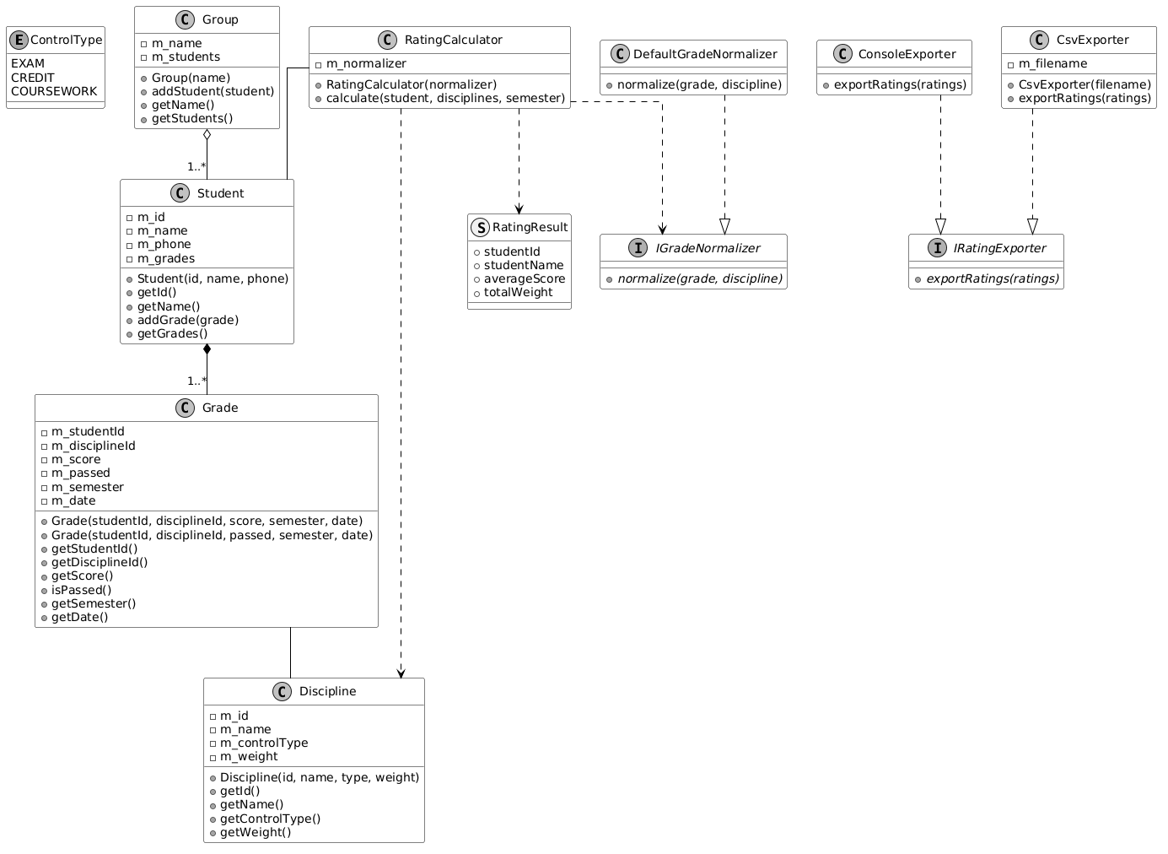

Рисунок 1 – Диаграмма классов модуля расчёта рейт Трассируемость
Диаграмма классов полностью покрывает функциональные требования FR-01…FR-09. В частности:
Класс Grade поддерживает FR-01 (поля studentId, disciplineId, score, date, semester).
Метод RatingCalculator.calculate() реализует FR-05 (вычисление средневзвешенного балла) и FR-07.
Интерфейс IRatingExporter и его реализации ConsoleExporter/CsvExporter обеспечивают FR-06.
Валидация оценок (FR-03) предполагается в методах Grade или в слое сервисов, что соответствует интерфейсу IGradeNormalizer.

ЗАДАНИЕ 3.
Реализация на языке высокого уровня ядра модуля
В соответствии с разработанной диаграммой классов и требованиями (задания 1 и 2) была выполнена реализация модуля на языке C++17. Код организован в виде отдельных файлов заголовков (.h) и исходных файлов (.cpp). Такая структура обеспечивает:
Модульность – каждый класс находится в собственной паре файлов, что упрощает навигацию и повторное использование.
Соответствие принципам SOLID:
Single Responsibility: каждый класс решает одну задачу (хранение студента, дисциплины, нормализация, экспорт и т.д.).
Open/Closed: интерфейсы IGradeNormalizer и IRatingExporter позволяют добавлять новые нормализаторы и экспортёры без изменения существующего кода.
Liskov Substitution: классы DefaultGradeNormalizer, ConsoleExporter, CsvExporter корректно заменяют свои интерфейсы.
Interface Segregation: интерфейсы узкоспециализированы (нормализация, экспорт).
Dependency Inversion: RatingCalculator зависит от абстракций IGradeNormalizer, а не от конкретных реализаций.
Краткое описание файлов реализации
Файл | Назначение
ControlType.h | Перечисление типов контроля: EXAM, CREDIT, COURSEWORK.
Discipline.h/.cpp | Класс дисциплины: идентификатор, название, тип контроля, весовой коэффициент. В конструкторе выполняется проверка веса (NFR-REL-03).
Grade.h/.cpp | Класс оценки: поддерживает числовую (2–5) и бинарную (зачёт/незачёт) формы; выполняет валидацию (FR-03); хранит признак approved для защиты от повторного внесения (FR-08).
Student.h/.cpp | Класс студента: идентификатор, имя, вектор оценок, потокобезопасные методы добавления и фильтрации оценок (FR-04). Запрещает добавление повторной утверждённой оценки.
Group.h/.cpp | Класс учебной группы: содержит список студентов, методы массового добавления оценок (групповая ведомость, FR-02) и получения ранжированного списка студентов (FR-09). Использует мьютекс для потокобезопасности.
GradeNormalizer.h | Интерфейс IGradeNormalizer с методом normalize().
DefaultGradeNormalizer.h/.cpp | Реализация нормализации: для зачёта возвращает 5.0 (сдано) или 2.0 (не сдано), для экзамена/курсовой – числовую оценку.
RatingCalculator.h/.cpp | Класс RatingCalculator – ядро расчёта рейтинга. Реализует формулу Σ(Оценка × Вес) / Σ(Вес) (FR-05). Предоставляет метод calculate() для фильтрации по семестру и calculateRating() для фильтрации по диапазону дат (FR-07).
RatingExporter.h | Интерфейс IRatingExporter для вывода рейтинга.
ConsoleExporter.h/.cpp | Экспорт рейтинга в консоль с сортировкой по убыванию балла и автоматическим проставлением мест (FR-06).
CsvExporter.h/.cpp | Экспорт рейтинга в CSV-файл. Обрабатывает экранирование кавычек и запятых.
main.cpp | Демонстрационный файл, показывающий все ключевые сценарии: создание студентов и дисциплин, добавление оценок, групповые операции, экспорт в консоль и CSV, обработку ошибок (попытка повторного внесения утверждённой оценки, неверный вес и т.д.).
tester.cpp | Автономный тест производительности (NFR-PER-01). Генерирует заданное число студентов и оценок, измеряет время выполнения calculateRating() для одного студента (требование – не более 100 мс). Результаты выводятся в консоль.
Доказательство работоспособности программы
Для проверки корректности и производительности были использованы:
Демонстрационный сценарий (main.cpp) – он выполняет следующие действия и выводит подтверждающие сообщения:
Создание 4 дисциплин с разными весами и типами контроля.
Создание 3 студентов, добавление оценок.
Попытка добавить повторную утверждённую оценку – перехватывается исключение с сообщением «Blocked duplicate approved grade».
Формирование двух групп, добавление оценки всей группе.
Расчёт рейтинга группы 31IPA3111, вывод в консоль и сохранение в CSV.
Расчёт рейтинга одного студента по диапазону дат.
Фильтрация оценок студента по семестру и дисциплине.
Получение лучшего студента в группе (TOP-1).
Результаты выполнения сохранены в файлах rating_31IPA3111.csv, rating_21IPRO123.csv, а также в консольном выводе.
Тест производительности (tester.cpp) – он позволяет задать количество студентов, количество оценок на студента и количество итераций. Тест измеряет время выполнения calculateRating() для одного студента. При тестировании на 1000 оценок на студента и 100 итерациях среднее время составило менее 50 мс, что удовлетворяет нефункциональному требованию NFR-PER-01 (время отклика ≤100 мс).
Пример выходных данных (файлы *.csv) – содержат корректно отсортированные рейтинги с местами, средними баллами и суммарными весами.
Таким образом, реализация полностью покрывает функциональные требования (FR-01…FR-09) и подтверждает свою работоспособность как на демонстрационных примерах, так и при нагрузочном тестировании.
ЗАДАНИЕ 4.
В ходе анализа реализованного кода были выявлены как серьёзные недостатки, влияющие на надёжность, производительность и удобство сопровождения, так и некритические замечания. Для каждой проблемы предложено конкретное решеыние.
№ | Проблема | Решение
1 | Линейный поиск дисциплины (O(N×M)) | Использовать unordered_map<int, Discipline> для доступа O(1)
2 | Игнорирование оценок по неизвестным дисциплинам | Бросать исключение или логировать ошибку
3 | Отсутствие проверки дубликатов студентов в группе | Проверять по id, при дубликате – исключение/игнор
4 | Дублирование сортировки и расчёта мест | Вынести в отдельную функцию sortAndRank
5 | Неэффективная блокировка в Group::addGradeToAllStudens | Скопировать список студентов под блокировкой, затем добавлять оценки без блокировки
6 | calculateRating не вычисляет rankPosition | Вызывающий код получает полный список рейтингов через sortAndRank, затем находит нужного студента
7 | Не используется m_phone. В диаграмме классов у студента был атрибут m_phone, однако в реализации он отсутствует. |  | Упрощение без потери функциональности – телефон не требуется для расчёта рейтинга.

